- Радуйтесь вашим сыну и дочке
- Не перебивайте ребенка
- Разговаривайте с ребенком заботливым, ободряющим тоном
- Не принуждайте ребенка делать то, к чему он не готов
- Слушайте ребенка внимательно, не перебивая
- Не заставляйте ребенка делать что-нибудь, если он устал, расстроен
- Установите четкие и определенные требования к ребенку Не говорите: “Нет, она не красная”, лучше скажите: “Она синяя”
- В разговоре с ребенком называйте как можно больше предметов, их признаков, действий с ними
- Не устанавливайте для ребенка множество правил: он перестанет обращать на них внимание
- Будьте терпеливы
- Не оскорбляйте ребенка
- Каждый день читайте ребенку и обсуждайте прочитанное
- Не ожидайте от ребенка понимания всех логических правил
- Поощряйте в ребенке стремление задавать вопросы
- Не ожидайте от ребенка понимания всех ваших чувств
- Чаще хвалите ребенка
- Не ожидайте от ребенка понимания абстрактных рассуждений и объяснений
- Поощряйте игры с другими детьми
- Не сравнивайте ребенка ни с какими другими детьми (братом или сестрой, соседями и пр.)
- Используйте развивающие игры и игрушки
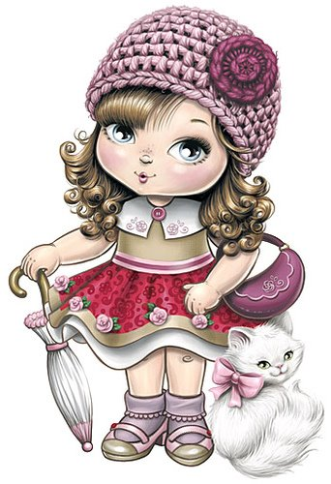
- Не следует постоянно поправлять ребенка, то и дело повторяя: “Не так, переделай”
- Старайтесь проявить интерес к тому, что ему нравится делать (коллекционировать, рисовать и др.)
- Не требуйте слишком многого - пройдет немало времени, прежде чем ребенок научится самостоятельности
- Интересуйтесь жизнью и деятельностью вашего ребенка в детском саду
- Не критикуйте ребенка
- Заботьтесь о том, чтобы у ребенка были новые положительные впечатления, о которых он мог бы рассказать
- Не запрещайте общаться с другими детьми

